1、elasticsearch 安装好后，只能在本地访问。要能在远程机器上访问，修改/config/elasticsearch.yml文件，增加如下配置：

network.host: 0.0.0.0

2、max file descriptors [4096] for elasticsearch process is too low, increase to at least [65536]

解决办法：

#切换到root用户修改 （注：必须要切换到root账户，用sudo vim /etc/security/limits.conf 无效）

vim /etc/security/limits.conf

# 在最后面追加下面内容

*** hard nofile 65536

*** soft nofile 65536

*** 是启动ES的用户

3、max virtual memory areas vm.maxmapcount [65530] is too low

解决：sudo sysctl -w vm.max_map_count=262144

4、查询时显示：no [query] registered for [filtered]，其中的filtered已经弃用

5、用kibana连接es ，在同一台机器，先启动es，再启动kibana，kibana配置文件#server.host: "localhost"

server.host: "172.31.2.215" 这个ip是kibana服务的地址 localhost是外部机器是不能连接的。

kibana的Dev Tools工具比postman来调用elasticsearch好用一点，不用每次都要新建一个request

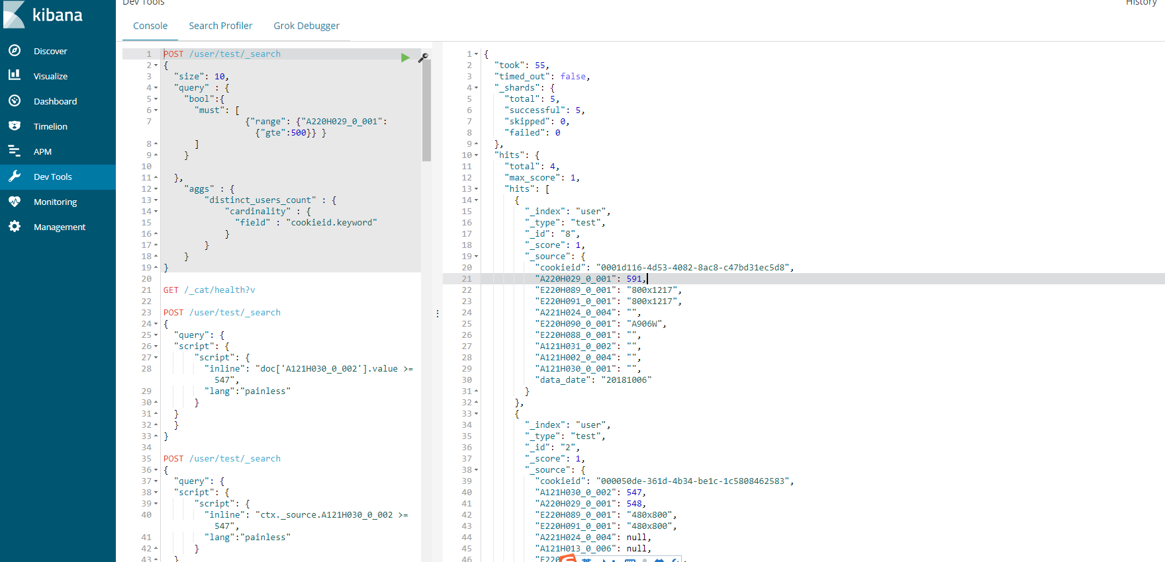

也可以用elasticsearch-head插件



https://github.com/mobz/elasticsearch-head

6、es集群搭建

es版本：elasticsearch-6.4.2

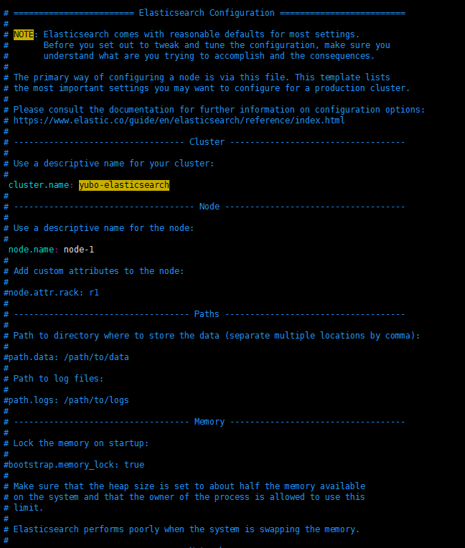

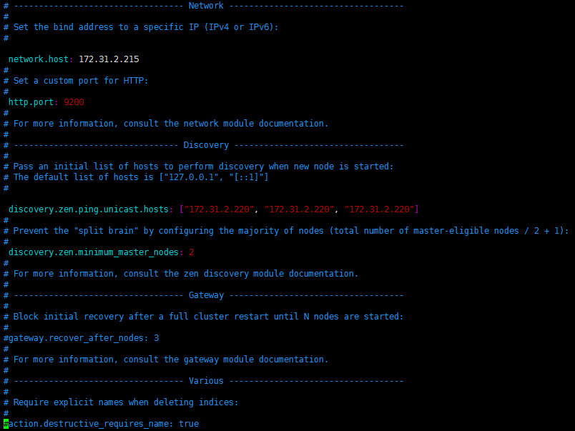

问题：集群启动不能找到主节点。

failed to send join request to master

[{node-1}{9CpljI5RQQmfVFdfY5uhrA}{YJTArDYUQv2u8EHY2VnwDQ}{172.31.2.215}{172.31.2.215:9300}{ml.machine_memory=33455067136, ml.max_open_jobs=20, xpack.installed=true, ml.enabled=true}], reason

[RemoteTransportException[[node-1][172.31.2.215:9300][internal:discovery/zen/join]]; nested: NotMasterException[Node

[{node-1}{9CpljI5RQQmfVFdfY5uhrA}{YJTArDYUQv2u8EHY2VnwDQ}{172.31.2.215}{172.31.2.215:9300}{ml.machine_memory=33455067136, xpack.installed=true, ml.max_open_jobs=20, ml.enabled=true}] not master for join request]; ], tried [3] times

出现上面错误，是因为es的data/文件下面有nodes信息，清除就好了。

这个参数不知道有用不有

thread_pool.bulk.queue_size: 100

curl -XPUT localhost:9200/_cluster/settings -d '{ "transient" : { "threadpool.bulk.queue_size" : 500 } }'

参考[官方文档](https://www.elastic.co/guide/en/elasticsearch/reference/2.4/modules-threadpool.html), 注意我这是 2.4 版本的文档, 各位看官可以根据自己的 es 版本在右侧选择对应版本的文档, 在目录中依次点击Modules - Thread pool 看你使用的版本说明, 其实这块基本通用, 不同版本变化不大

在 elasticsearch.yml 文件末尾添加如下配置后重启es即可:

threadpool.bulk.type: fixed

threadpool.bulk.size: 8

threadpool.bulk.queue_size: 1000

es报错 es_rejected_execution_exception[

http://www.jwsblog.com/archives/68.html

在elasitcsearch.yml中添加：

threadpool.bulk.type: fixed    #设置类型为固定的。cached是无限制的

threadpool.bulk.size: 8  #可使用的处理器。

threadpool.bulk.queue_size: 1000 #设置队列长度，默认是50

 health index    pri rep docs.count docs.deleted store.size pri.store.size  
            yellow customer   5   1          0            0       495b           495b

我们现在有一个叫做customer的索引，并且它有5个主分片和1份复制（都是默认值），其中包含0个文档

问题：

1. : max file descriptors [4096] for elasticsearch process is too low, increase to at least [65535]

vim /etc/security/limits.conf



1. : max number of threads [3802] for user [es-user] is too low, increase to at least [4096]

vim /etc/security/limits.conf



1. : max virtual memory areas vm.max_map_count [65530] is too low, increase to at least [262144]

vim /etc/sysctl.conf

vm.max_map_count=262144

sysctl -p

[4]: the default discovery settings are unsuitable for production use; at least one of [discovery.seed_hosts, discovery.seed_providers, cluster.initial_master_nodes] must be configured

